# 使用说明

1. 运行doc下的jar包，nohup java -jar code-generator.jar &
2. 登录页面

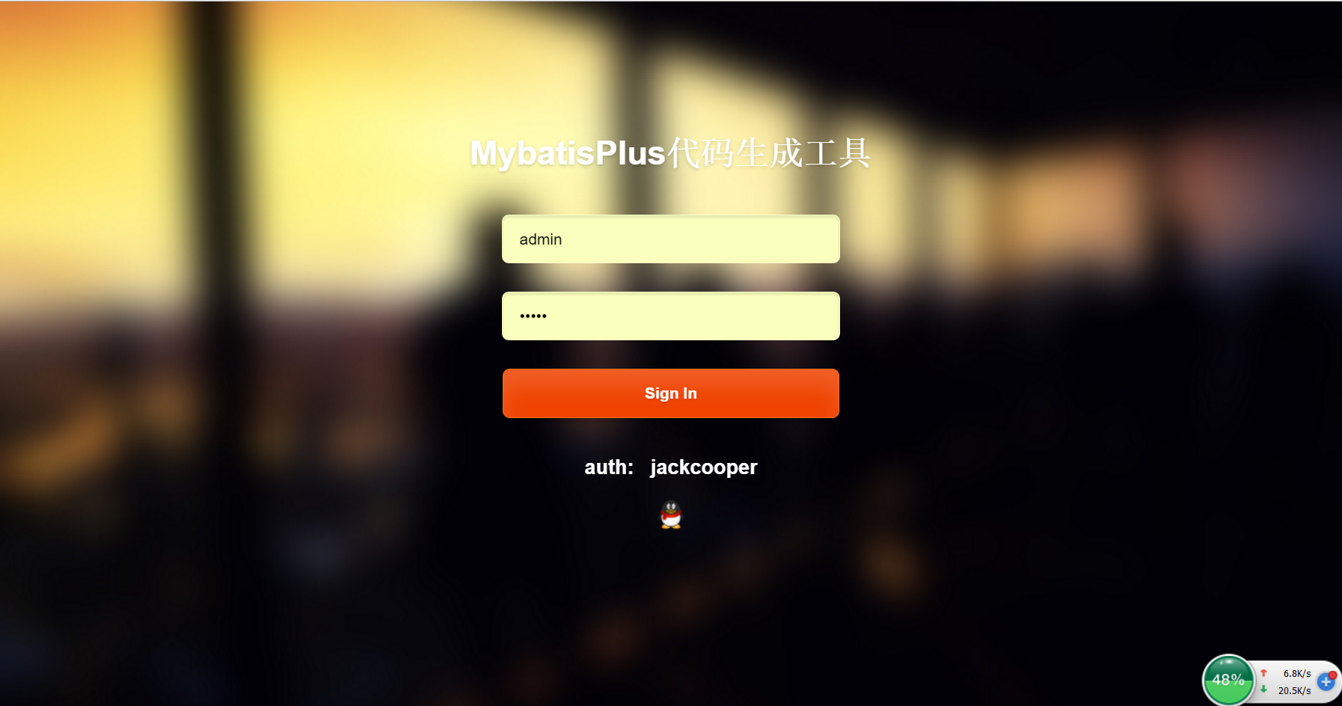

用户名:admin

密码：admin

1. 首页

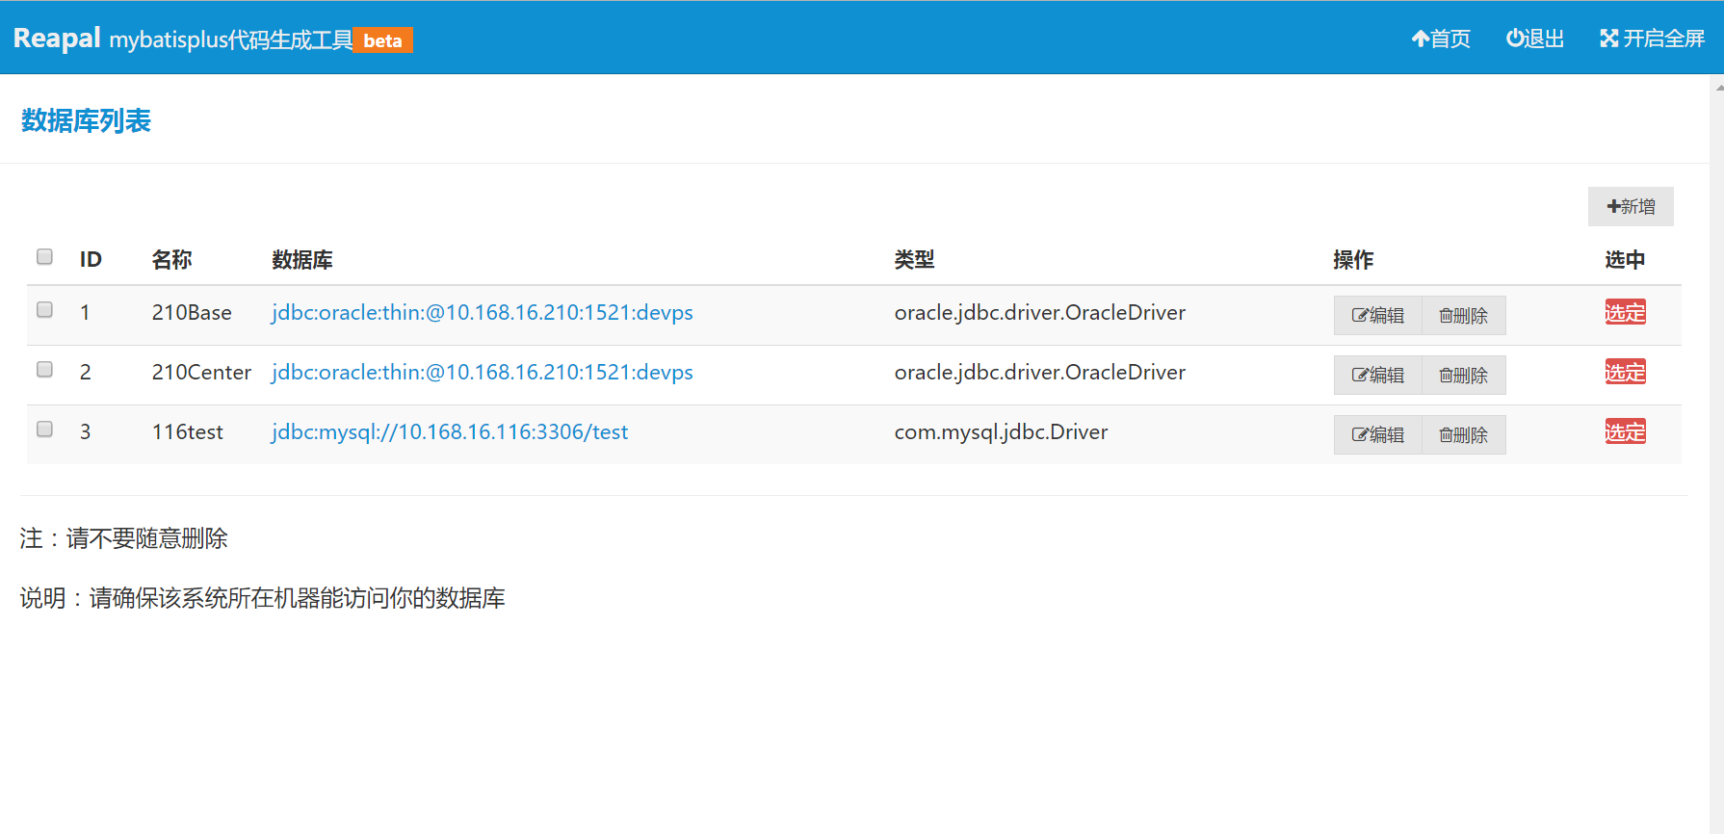

1. 新增

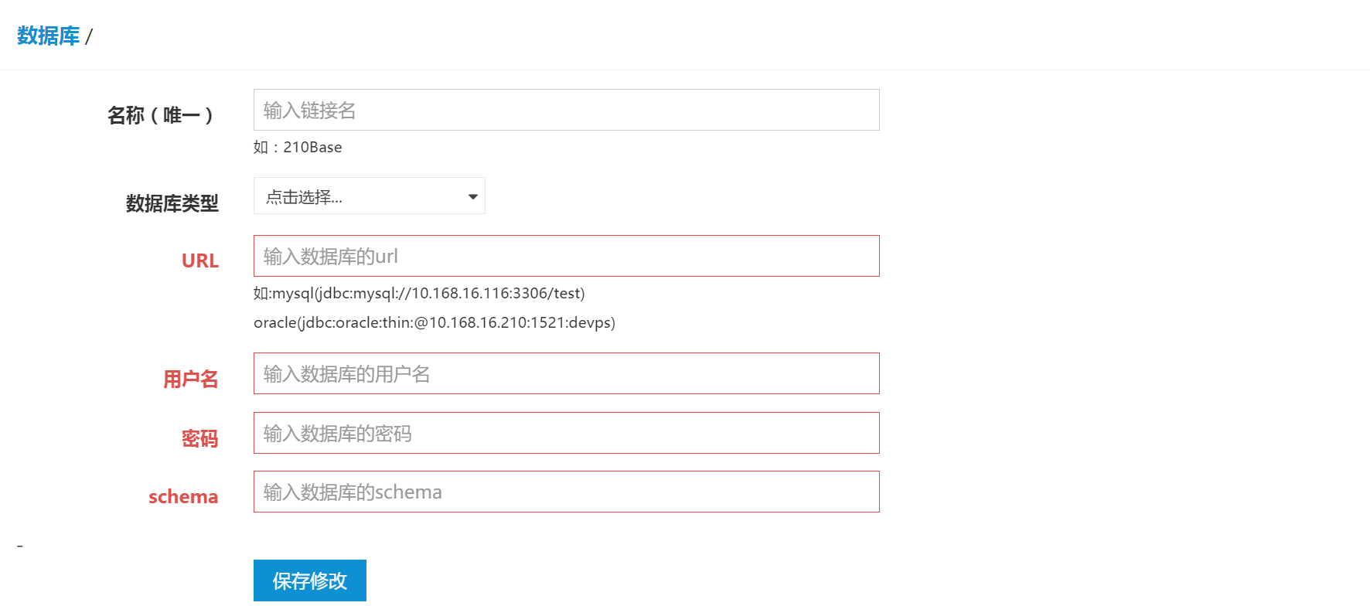

1. 生成代码

选中上面添加的数据源“选中”，进入该数据库的表界面，选择要生成的表，点击修改。

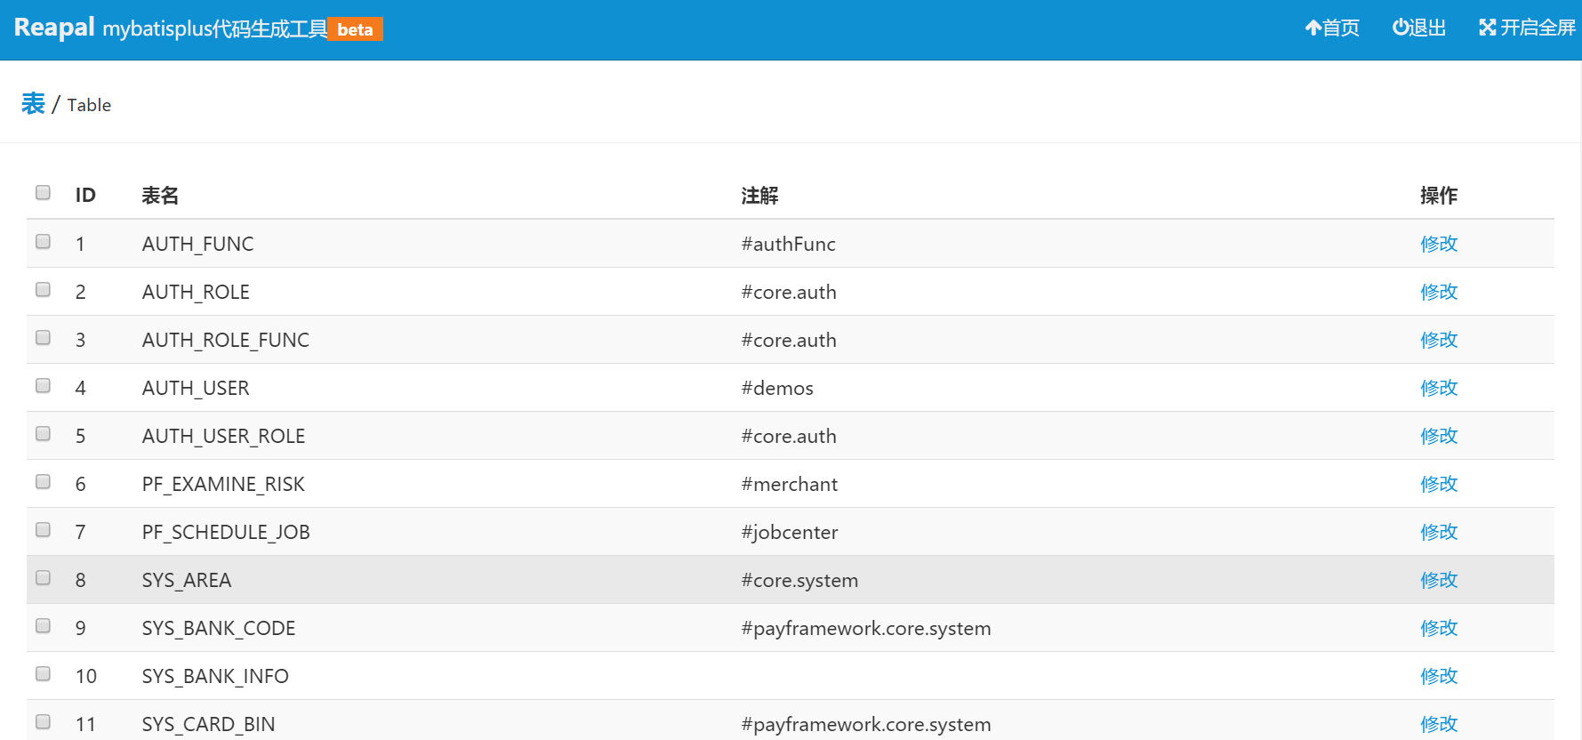

6、填写包名及字段注释，点击保存，然后点击生成，即可在web端下载生成的代码。

